חקירת המודל

מצב התחלתי בו יש יתרון למי שנמצא יותר גבוה, הדבר התבטא במהירותו הגדולה יותר.
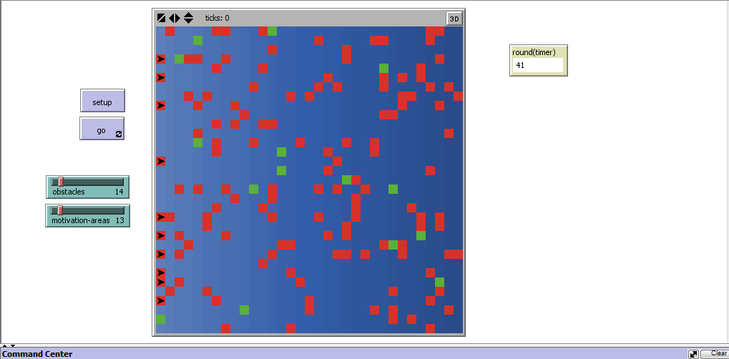
על השטח פזורים בצורה אקראית מעכבים (טלאים אדומים) וגורמי מוטיבציה (טלאים ירוקים) ניתן לשנות מצב התחלתי ע"י לחיצה על ה-setup. את כמותם ניתן לשנות ע"י כפתורי הווסות.
בצד ימין למעלה נמצא שעון שרץ כל הזמן וניתן לעצור את התהליך ע"י לחיצה על ה-go. מיקום החץ השחור מציין את מקומו של התלמיד בכל זמן נתון. כאשר התלמיד מגיע לבגרות מופיע מספר המציין כמה זמן לקח התהליך. וניתן להשוואה עם תלמידים אחרים.
גורמי במוטיבציה:
–
 |  | שם | תאור | מיקום | פעילות | בטוי נוסף בעולם
1 | צב בצורת חץ שחור | מוטיבציה הקדמית | איתה מגיע התלמיד מסביבתו הקודמת | מיקום בגובה על ציר הYים | מהירות התקדמות | טלאי רקע מכחול בהיר-מוטיבציה נמוכה, לכחול כהה-מוטיבציה גבוהה
2 | טלאי אדום | גורם מעכב | עכוב כתוצאה מהפרעת קשב או בגלל מצב כלכלי קשה. | מיקום לאורך מסלול התלמיד | כל טלאי מעכב בטיק אחד
3. | טלאי ירוק | גורם מעודד | עידוד והגברת המוטיבציה עקב שיפור הדימוי העצמי, או עקב תמיכת הצוות החינוכי או החברים. | מיקום לאורך מסלול התלמיד | כל טלאי מאיץ בטיק אחד
4.

כדי לחקור את התהליך ניתן לבנות טבלת רגישות הייתי מתחיל עם שלושה מצבים פעם שהמאיצים מאופסים והמעכבים משתנים. פעם שניה שגורמי העיכוב אפס וגורמי המוטיבציה החיובית משתנים ופעם שלישית שלוב של שניהם. לאחר מכן אנסה לנתח את התוצאות.
טבלה 1: מאיצים מאופסים.
מיקום התחלתי לתלמיד (גובה) | מספר מעכבים | מספר מאיצים | זמן הגעה
32 | 2 | 0 | 2.9
30 | 2 | 0 | 2.7
29 | 1 | 0 | 2.8
26 | 2 | 0 | 2.9
22 | 1 | 0 | 3.1
21 | 3 | 0 | 3.3
15 | 1 | 0 | 3.9
11 | 3 | 0 | 4.4
9 | 6 | 0 | 4.7
5 | 2 | 0 | 5.6

טבלה 2: מעכבים מאופסים.
מיקום התחלתי לתלמיד (גובה) | מספר מעכבים | מספר מאיצים | זמן הגעה
32 | 0 | 2 | 2.7
27 | 0 | 1 | 2.9
22 | 1 | 1 | 3.3
20 | 0 | 1 | 3.2
19 | 0 | 2 | 3.5
14 | 0 | 1 | 4.1
13 | 0 | 1 | 4.3
8 | 0 | 0 | 5.0
6 | 1 | 1 | 5.4
2 | 0 | 1 | 7.3

טבלה 3: שילובים שונים.
מיקום התחלתי לתלמיד (גובה) | מספר מעכבים | מספר מאיצים | הפרש | זמן הגעה
32 | 5 | 10 | 5 | 2.6
28 | 9 | 6 | -3 | 4.7
24 | 10 | 5 | -5 | 4.1
16 | 5 | 9 | 4 | 3.7
10 | 11 | 8 | -3 | 5.5
8 | 4 | 13 | 9 | 4.7 *
7 | 9 | 10 | 1 | 5.9
5 | 5 | 7 | 2 | 5.7

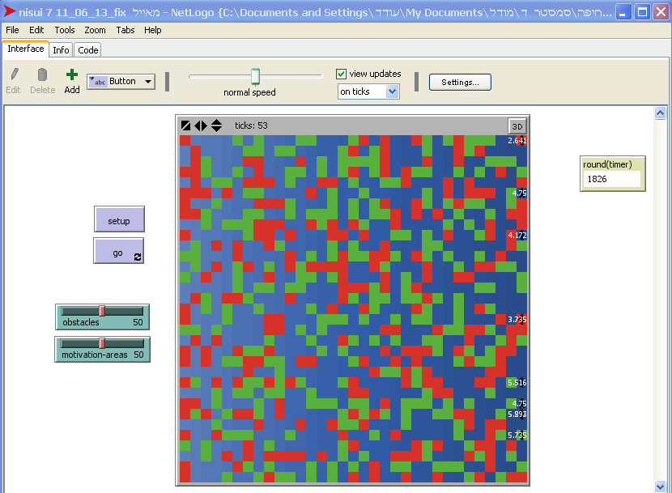
מסקנות ראשוניות מחקירת המודל:
- .
במודל | בחיים האמיתיים
- יש משמעות למיקום העכוב או ההאצה. ככל שהוא קרוב לתחילת הדרך השפעתו גדולה יותר. | הגברת המוטיבציה כבר בהתחלת הלימודים יש לה משמעות חשובה מאד להצלחתו להגיע לקו הסיום.
- ככל שהתלמיד נמצא גבוה יותר גם שיש עיכובים הוא משיג תוצאה טובה ומגיע לקו הגמר מהר. | כאשר יש לתלמיד מוטיבציה חיובית מהבית או מהסביבה עוד לפני הגיעו למוסד יש לו יתרון משמעותי.
- יש משמעות לרמת העיכוב או המוטיבציה ואין היא נמדדת במספרים. | ההשפעה של גורמי המוטיבציה השונים אינה בחשבון אריתמטי היא מאד אישית לכל אחד.

